KONTROLA „D“ - URČOVÁNÍ DŘEVIN
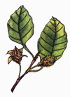 | 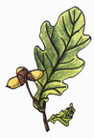 | 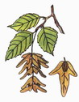 | 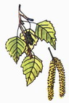
1. buk lesní | 2. dub lesní | 3. habr obecný | 4. bříza bradavičnatá
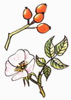 | 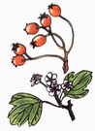 | 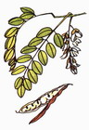 | 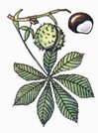
5. růže šípková | 6. hloh obecný | 7. trnovník akát | 8. jírovec maďal
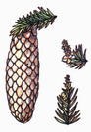 | 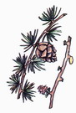 | 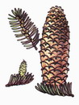 | 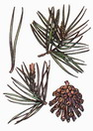
9. smrk ztepilý | 10. modřín opadavý | 11. jedle bělokorá | 12. borovice lesní
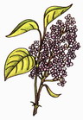 | 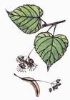 | 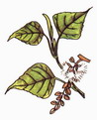 | 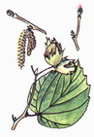
13. šeřík obecný | 14. lípa srdčitá | 15. topol černý | 16. líska obecná
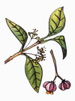 | 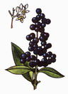 | 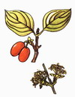 | 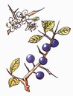
17. brslen evropský | 18. ptačí zob | 19. svída krvavá | 20. trnka obecná
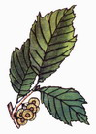 | 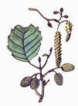 | 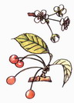 | 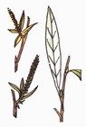
21. jilm drsný | 22. olše lepkavá | 23. třešeň ptačí | 24. vrba bílá
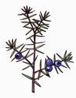 | 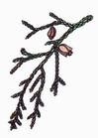 | 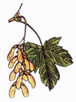 | 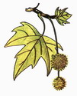
25. jalovec obecný | 26. zerav (thuje) | 27. javor klen | 28. platan javorolistý
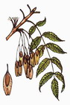 | 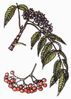 | 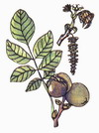 | 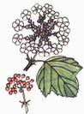
29. jasan ztepilý | 30. jeřáb ptačí | 31. ořešák královský | 32. kalina obecná

